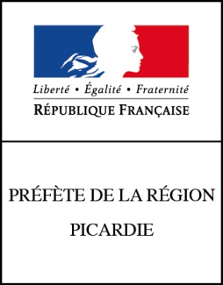
Les
CHANTIERS DES PATRIMOINES
Appel à Projets

I/ IDENTIFICATION ET COMMANDE DE LA STRUCTURE CULTURELLE

Identification de la structure culturelle
Nom de la structure
Type de structure juridique
Adresse
 | Identification du référent de projet global | Identification du référent technique | Identification du référent culturel
Nom
Prénom
Fonction
Téléphone fixe
Téléphone portable
Courriel
Commande de la structure culturelle
Objectifs généraux
Fiche technique
Descriptif des travaux
Calendrier prévisionnel
Actions culturelles possibles en lien avec le projet
Coût
Autres précisions (contraintes particulières…)

